**TODO**

Визначили які дані будуть зберігатися в базі даних. У базі даних будуть зберігатися дані про справи які користувач коли-небудь додавав, а саме їхні назви й прогрес у виконанні.

Розробили схему бази даних з таблицями у вигляді відповідної **UML діаграми**:

Таблиця 1. User history

У таблиці User history зберігатимуться дані про зареєстрованих користувачів застосунку, а саме їх id(тип int) за допомогою якого ми будемо з'єднуватися з іншою таблицею, імена (тип varchar)

Таблиця 2. Progress

У таблиці Progress зберігатимуться такі дані: id(тип int) за допомогою якого ми будемо з'єднуватися з іншою таблицею та прогрес у виконанні завдань(тип int).

**Провайдер баз даних:** SQLite.

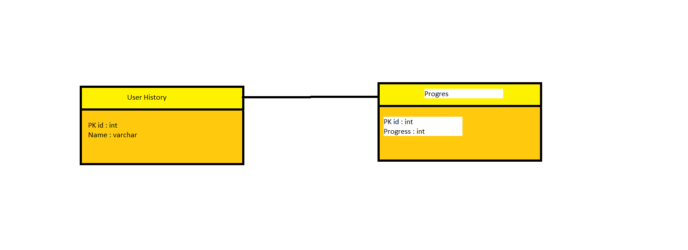

**ER діаграма:**

